Тема: « Оригами – как способ развития мелкой моторики и речи».
(из опыта работы)

В.М. Бехтерев писал: «что движение рук тесно связано с речью и её развитием». Правильная, хорошо развитая речь является одним из основных показателей готовности ребенка к успешному обучению в школе.
По наблюдениям исследователей, развитие словесной речи ребенка начинается, когда движения пальцев рук достигают достаточной тонкости. Развитие пальцевой моторики как бы подготавливает почву для последующего формирования речи.
У большинства современных детей отмечается общее моторное отставание, в особенности у детей городских. Сейчас родители покупают обувь на липучках, чтобы не брать на себя труд учить ребенка завязывать шнурки. Еще 20 лет назад родителям, а вместе с ними и детям, приходилось больше делать руками: перебирать крупу, стирать белье, вязать, вышивать. Сейчас же на каждое занятие есть по машине.
Следствие слабого развития общей моторики, и в частности - руки, общая неготовность большинства современных детей к письму или проблем с речевым развитием.
Работа по развитию тонкой моторики кистей и пальцев рук оказывает благотворное влияние не только на становление речи и ее функций, но и на психическое развитие ребенка.
Сначала развиваются тонкие движения пальцев рук, затем появляется артикуляция слогов. Развитие и улучшение речи стоит в прямой зависимости от степени сформированности тонких движений пальцев рук. Если же развитие движений пальцев отстает, то задерживается и речевое развитие.
Дошкольный возраст – яркая, неповторимая страница в жизни каждого человека. Именно в этот период устанавливается связь ребёнка с ведущими сферами бытия: миром людей, природы, предметным миром. Происходит приобщение к культуре, к общечеловеческим ценностям. Развивается любознательность, формируется интерес к творчеству.
Постоянное движение ребенка вперед, появление нового, переход от простейших реакций к более сложным и осмысленным действиям, овладение речью, возникновение первых проявлений самостоятельности все это факты, характеризующие развитие ребенка. Проходит шесть-семь лет, и ребенок оказывается у порога школы. К этому времени он должен овладеть значительным кругом знаний, умений и навыков. Его восприятие, память, речь, мышление должны приобрести произвольность, управляемость. Ребенок должен овладеть, способностью поступать сознательно, подчиняя одни побуждения другим, у него должны сформироваться начальные формы волевого управления поведением.
Выше сказанное позволяет выделить ряд достоинств оригами как средства интеллектуального и эстетического воспитания детей дошкольного возраста.

Более 5 лет я работаю углубленно по проблеме: « Развитие тонкой моторики как фактор успешной подготовки детей к школе».

Актуальность темы определена следующим:
- Искусство оригами является не только увлекательным искусством и способом проведения досуга, но и средством решения педагогических задач, в частности развития мелкой моторики рук.
- Совершенствуя и координируя движение пальцев и кистей рук, оригами влияет на общее интеллектуальное развитие ребенка, в том числе и на развитие речи.
- Оригами способствуют концентрации внимания, развивает конструктивное мышление, способность комбинировать, пространственное мышление, чувство формы, творческое воображение, художественный вкус, память.

Цель моей работы – совершенствование моторики рук и тонких движений пальцев, что благотворно влияет на общее интеллектуальное развитие и успешное обучение в школе.
Задачи в работе с детьми:
- развитие творческих способностей, воображения, художественного вкуса в результате изготовления поделок в технике оригами;
- развитие уверенности в своих силах и способностях;
- развитие творческого воображения за счет использования дополнительных деталей;
- помочь приобрести знания, умения и навыки по складыванию базовых форм оригами;
- обучить навыкам самостоятельного складывания наиболее распространенных и простых в изготовлении моделей оригами;
- знакомство с основными геометрическими понятиями;
- воспитание эстетического вкуса у детей при изготовлении поделок и композиций;
- воспитание аккуратности, самостоятельности.
Чтобы сформировать у детей определенную систему знаний использовала следующие принципы:
Принципы доступности и индивидуальности.
Считаю своей главной задачей - знать личностные особенности каждого ребенка, искать методы индивидуальной работы с каждым из них.
Принципы последовательности и систематичности.
Важным фактором для развития мелкой моторики является последовательность и систематичность. Наличие системы придает сенсорному воспитанию организованность, последовательность от простого к сложному.
Принцип наглядности.
Учитывая психологию, возрастные особенности детей, наглядность играет большую роль в сочетании со словами.
В детском саду я работаю уже много лет и часто использовала на занятиях по конструированию из бумаги в старших группах поделки оригами. Мне хотелось начать использовать оригами с младшего возраста. Если учесть, что мелкая моторика рук ещё развита слабо, процесс складывания даётся ребёнку достаточно сложно. Я решила использовать при первоначальном складывании бумаги приём, где ребёнок овладевает первичным навыком, складывая пополам не квадрат, а круг. Эта операция получается у детей более успешно, что позволяет обучать оригами детей младшего возраста. Так началась работа над созданием программы. В своей работе я использую пособие: Просова Н. «Оригами для малышей от 2 до 5».; Тарабарина Т. И. « Оригами для начинающих»; Сеержантова Т.Б. «Оригами для всей семьи» и другие.
Занятия по оригами я провожу в блоке совместной деятельности во второй половине дня. Предлагаемый курс занятий по обучению оригами рассчитан на 3 года обучения. В процессе обучения постепенно возрастает уровень сложности выполняемых детьми работ.
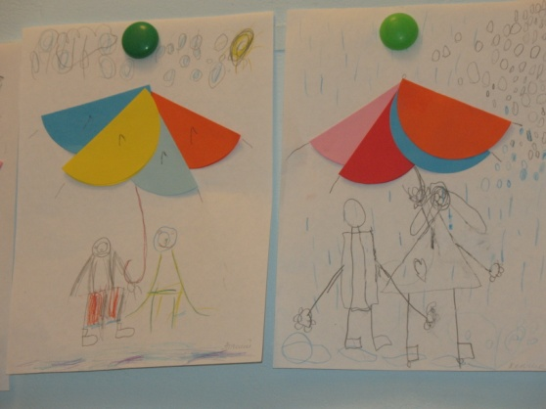
Первый год обучения (дети 4-5 лет). Программа построена на работе с круглой формой, что онтогенетически более понятно ребенку дошкольного возраста. Символическое значение круга - это гармония. В связи с этим, работая с данной фигурой, помогает формировать гармоничную личность. Прежде чем приступить к конструированию моделей, мы с детьми играли в игры «Утюжок» , «Сейчас повернись, а сейчас- перевернись», «Подбери домику окошко» и др. Чтобы вызвать у детей интерес к конструированию и эмоционально настроить их на эту деятельность, применяю художественное слово- загадки, отгадав которую дети знают, какая будет поделка. После наклеивания модели, детям предлагается дорисовать дополнительные детали, средствами изображения по желанию детей (карандаши, краски, фломастеры).
На данном этапе была проведена диагностика.

 | Проглаживать края  сгибов |  | Знать базовые формы и  их складывание |  | Складывать по словесному описанию |  | Добавлять поделку средствами худож. изображения
 | Н.г. | К.г. | Н.г. | К.г. | Н.г. | К.г. | Н.г. | К.г.
Низкий | 2 | 0 | 6 | 0 | 4 | 0 | 2 | 0
Средний | 3 | 0 | 5 | 3 | 4 | 2 | 5 | 0
Высокий | 9 | 14 | 3 | 11 | 6 | 12 | 7 | 14
Уровни развития:
Низкий - не справляется с заданием
Средний - справляется частично
Высокий - соответствует заданным критериям
По результатам диагностики видно, что дети освоили первый год программы, наиболее успешное освоение прослеживается в умении проглаживании края сгибов и в добавлении поделок средствами художественного изображения.

Второй год обучения (дети 5-6лет). Перед тем, как приступать к изготовлению поделок , я использовала для упражнений «Квадрат Воскобовича» .Двухцветный квадрат Воскобовича представляет собой тканевую основу, на которую наклеены пластиковые треугольники. Они зеленые с одной стороны и красные с другой. Между треугольниками остаются полоски ткани, по которым квадрат можно сгибать: по диагонали, пополам, найти центр квадрата, загнуть углы квадрата к середине (к центру) и др. Складывая «Квадрат» познакомила детей с геометрическими фигурами (квадратом, прямоугольником и треугольником) и их свойствами.
Играя с «Квадратом» давала задания на тренировку внимания, логики, сообразительности.
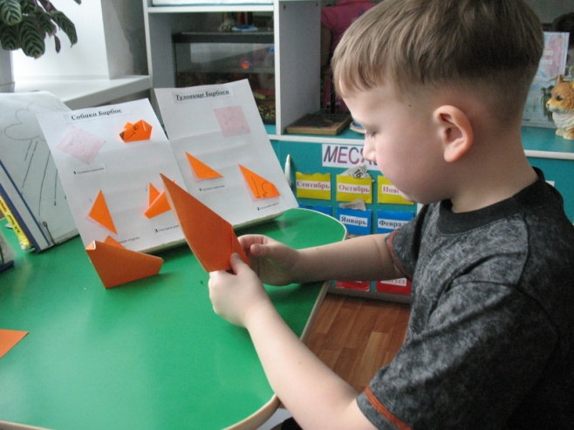
Содержание занятий оригами, предлагаемые в этом разделе, направлены на усвоение таких понятий как: диагональ, деление угла пополам, базовая форма. Все поделки для данного возраста основаны на базовой форме - «треугольник», «книжка» и в конце знакомятся с базовой формой «воздушный змей», «дверь». Дети знакомятся с пооперационной картой. Испытывая трудности, ребенок может развернуть заготовку на пооперационной карте и по сгибам сложить ее вновь. Все занятия связаны одним сюжетом – путешествие Листочка.
На данном этапе была проведена диагностика.
 | Ориентиров. на листе бумаги, складыв. лист в разных направлен, точно совмещая углы |  | Украшать свою поделку, добавляя недостающие детали, проявляя фантазию |  | Уметь работать коллективно |  | Самостоятельно складывать простые модели, используя пооперационные карты
 | Н.г. | К.г. | Н.г. | К.г. | Н.г. | К.г. | Н.г. | К.г.
Низкий | 5 | 0 | 0 | 0 | 2 | 0 | 6 | 0
Средний | 5 | 2 | 3 | 0 | 4 | 0 | 5 | 1
Высокий | 4 | 12 | 11 | 14 | 8 | 14 | 3 | 13
К концу второго года обучения дети продолжили развивать интерес к искусству оригами. По результатам диагностики видно, что дети приобрели навыки работы в коллективе, проявили фантазию в украшении поделок, научились не только следовать устным инструкциям, создавая изделия оригами, но и работать с пооперационными картами.

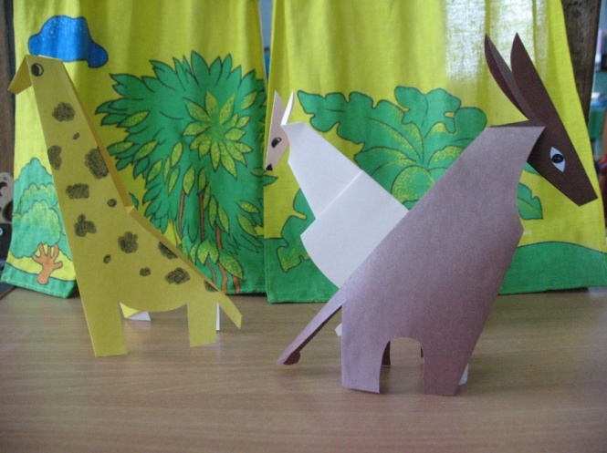
Третий год обучения (дети 6-7 лет). На этом этапе усложняются поделки, выполненные на основе ранее изученных базовых форм. Кроме того, дети знакомятся с новым базовыми формами: «воздушный змей», «двойной треугольник», «конверт». Дети учатся работать по пооперационным картам в виде схем. Во время занятий оригами для снятия излишней возбудимости детей, создания непринужденной и творческой атмосферы я использую аудиокассеты с записями звуков живой природы и музыки.
На данном этапе была проведена диагностика.
 | Знать историю возникновения искусства оригами. |  | Знать основные базовые формы |  | Знать условные обозначения оригами |  | Уметь изготовить поделку по схеме и образцу
 | Н.г. | К.г. | Н.г. | К.г. | Н.г. | К.г. | Н.г. | К.г.
Низкий | 3 | 0 | 2 | 0 | 5 | 0 | 6 | 0
Средний | 3 | 0 | 4 | 0 | 5 | 1 | 5 | 0
Высокий | 8 | 14 | 8 | 14 | 4 | 13 | 4 | 14
К концу третьего года обучения, в результате целенаправленной, систематической и планомерной работы, получены положительные результаты, а именно: в знании истории возникновения искусства оригами; в знаниях основных базовых форм; умение изготовить поделку по схеме.
Проблема совершенствования мелкой моторики рук у детей старшего дошкольного возраста посредством создания поделок в технике оригами определяется интересом к изучению особенностей детского конструктивного творчества как одного из путей подготовки дошкольников к обучению в школе, всестороннего развития и успешной подготовки к школьному обучению.
Работа с техникой оригами интересна и увлекательна для детей и помогает в моей работе добиться хороших результатов:
- сделать рывок в развитии речи;
- улучшить произношение и обогатить лексику;
- подготовить руку к письму, что особенно важно для ребят, которые скоро пойдут в школу, ведь там им придется много писать;
- развить внимание, терпение, так называемый внутренний тормоз - умение сдерживаться именно тогда, когда это необходимо;
- стимулировать фантазию, проявить творческие способности.
Таким образом, я убедилась, что постоянное применение техники оригами в работе с детьми способствует тренировке руки к письму, знакомит с элементарными геометрическими формами, развивает пространственное мышление, понятия относительности (больше – меньше, короче – длиннее и т.д.), художественное восприятие, глазомер, коммукативные навыки, внимательность, усидчивость и т.д. Все перечисленные качества очень важны для ребенка и необходимы для успешного обучения в школе, поэтому я поставила перед собой цель: качественно подготовить детей к школе, используя технику оригами.

